电子科技大学研究生试卷
学 号 姓 名 学 院
…………………… 密……………封……………线……………以……………内……………答…… ………题……………无……………效……………………
（考试时间： 至 ，共__2_小时）

课程名称 图论及其应用 教师 学时 60 学分
教学方式 讲授 考核日期_2013__年_6__月__20__日 成绩 93
考核方式： （学生填写）

一．填空题(每空2分，共20分)
1． n阶正则图G的边数=_____。
2．4个顶点的不同构单图的个数为________。
3．完全偶图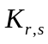(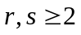且为偶数)，则在其欧拉环游中共含____条边。
4．高为的完全2元树至少有_______片树叶。
5. 由3个连通分支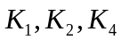组成的平面图，则其共有_______个面。
6. 设图与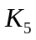同胚，则至少从中删掉_______条边，才可能使其成为可平面图。
7. 设为偶图，其最小点覆盖数为，则其最大匹配包含的边数为________。
8. 完全图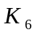能分解为个边不重合的一因子之并。
9. 奇圈的边色数为。
10. 彼得森图的点色数为。
二．单项选择(每题3分，共15分)
1．下面说法错误的是( )
(A) 图中的一个点独立集，在其补图中的点导出子图必为一个完全子图；
(B) 若图连通，则其补图必连通；
(C) 存在5阶的自补图；
(D) 4阶图的补图全是可平面图.
2．下列说法错误的是（ ）
(A) 非平凡树是偶图；
(B) 超立方体图(方体,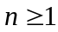)是偶图；
(C) 存在完美匹配的圈是偶图；
(D) 偶图至少包含一条边。
3.下面说法正确的是( )
(A) 2连通图的连通度一定为2；
(B) 没有割点的图一定没有割边；
(C) 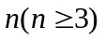阶图是块，则中无环，且任意两点均位于同一圈上；
(D) 有环的图一定不是块。
4.下列说法错误的是( )
(A) 设阶单图的最小度满足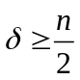，则其闭包一定为完全图；
(B) 设阶单图的任意两个不邻接顶点与满足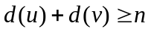，则其闭包一定为完全图；
(C)有割点的图一定是非哈密尔顿图；
(D) 一个简单图是哈密尔顿图的充要条件是它的闭包是哈密尔顿图。
5.下列说法错误的是( )
(A) 极大平面图的每个面均是三角形；
(B) 极大外平面图的每个面均是三角形；
(C) 可以把平面图的任意一个内部面转化为外部面；
(D) 连通平面图的对偶图的对偶图与是同构的。
三、 (10分)设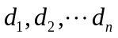是个不同的正整数，求证：序列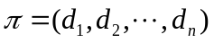不能是简单图的度序列。

四，(15分) 在下面边赋权图中求：(1)每个顶点到点的距离(只需要把距离结果标在相应顶点处，不需要写出过程); (2) 在该图中求出一棵最小生成树，并给出最小生成树权值(不需要中间过程，用波浪线在图中标出即可)；(3)，构造一条最优欧拉环游。
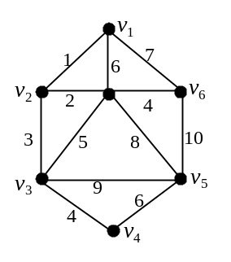

五．(10分) 设是完全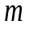元树，是分支点数，是树叶数，求证：
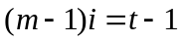

六.(10分) 某大型公司7个不同部门有些公开职位，分别是(a):广告设计，(b)：营销，(c ):计算师，(d)规划师，(e):实验师，(f)：财政主管，(g):客户接待。有6名应聘者前来申请这些职位，分别是：
Alvin(A):a, c, f; Beverly(B): a, b, c, d, e, g;
Connie(C ): c, f; Donald(D): b,c,d,e,f,g;
Edward(E): a, c, f: Frances(F): a, f.
- 用偶图为此问题建模；
- 这6名应聘者是否可以得到他们申请的职位？为什么？
(注：要求每位申请者只能获得一个职位，每个职位只能被一位申请者获得)

七、(10分) 有6名博士生要进行论文答辩，答辩委员会成员分别是
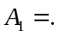{张教授，李教授，王教授};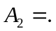{赵教授，李教授，刘教授};
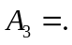{张教授，王教授，刘教授};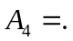{赵教授，王教授，刘教授};
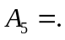{张教授，李教授，孙教授};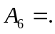{李教授，王教授，刘教授}。
要使教授们参加答辩会不至于发生时间冲突，至少安排几次答辩时间段？请给出一种最少时间段下的安排。

八．(10分)求下图G的色多项式P_{k}(G).并求出点色数。

